1. 启动 yarn run dev
2. 停止框架运行 control+c

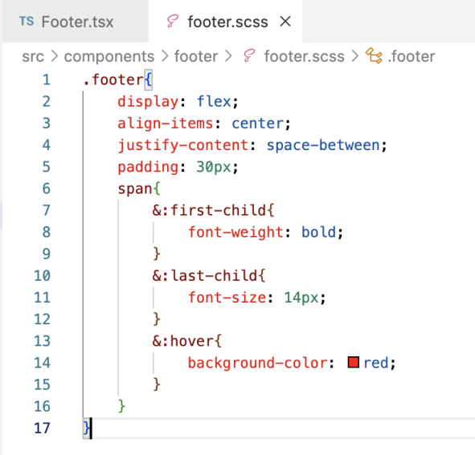

4.图标第三方库

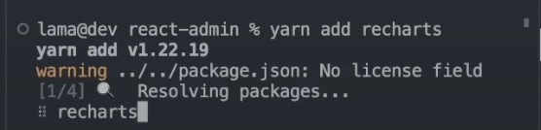

5.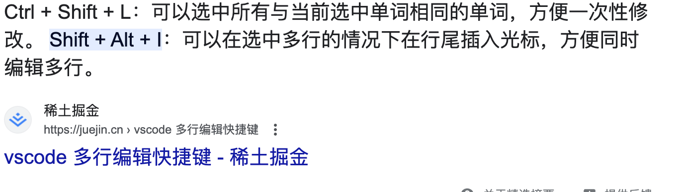

6.